2009年4月高等教育自学考试福建省统一命题考试
土建工程计量试卷
(课程代码6964)
。
一、单项选择题(本大题共16小题，每小题2分，共32分)
1．在项目建议书和可行性研究阶段，则建设单位或其委托的咨询机构对拟建工程所需投资
预先测算和确定的过程是指
A.投资估算
B.设计概算
C.施工图预算
D.施工预算
2．定额中土石方室内回填的工程量计算按
A.挖方体积减去室外地坪以下埋设物的体积
B.主墙间净面积乘以回填厚度
C.回填面积乘以平均回填厚度
D.外墙中心线所围面积乘以厚度乘以体积
3．冲孔灌注砼桩桩身砼的工程量应按
A.设计桩长加上超灌长度乘以桩截面面积乘以根数计算
B.设计桩长乘以桩截面面积乘以根数计算
C.成TL-P-度乘以桩截面面积乘以根数计算
D.设计桩长扣除超灌长度乘以桩截面面积乘以根数计算
4．预制砼方桩电焊接桩的工程量应按
A.接头个数计算
B.接头的而积计算
C.预制桩的长度计算
D.桩的截面周长乘以接头个数计算
5．砖墙工程量计算时，应并人墙体体积计算的项目有
A.凸出墙而的腰线
B.嵌人墙内的门过梁
C.凸出墙而的压顶
D.凸出墙丽的砖垛
6．钢筋砼带型基础面标高为-0.6m，室外地坪标高为-0.35m，室内地坪为±0.00，墙身为一砖多孔砖墙，根据定额规定基础与墙身的分界线为
A.-0.6m
B.-0.35m
C.-0.3m
D.±O.00
7．定额中带反梁的雨蓬其砼工程量按
A.水平投影面积计算
B.实际面积计算
C.设汁图示尺寸以墙外部分体积计算
D.雨蓬板和梁分别计算
8．钢筋砼整体楼梯如图1所示，
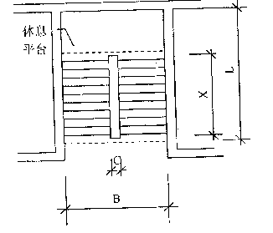
L=4200mm,B=2800mm,C=200mm，X=2760mm，则楼梯模板工程量为
A.7.73m²
B.11.21m²
C.11.76m²
D.12.31m2[本科目答案页面导航：http://zk.ikaoti.cn/zikao.htm]
9．钢筋180º圆弯钩，钢筋直段10d，弯心半径2.5d，则弯钩增加的长度为
A.3.5d
B.4.9d
C.6.25d
D.13.25d
10．某钢筋砼平屋面采用卷材防水，屋面女儿墙内侧四周尺寸为39mxll.5m，设计要求屋
面防水材料沿女儿墙四周上反0.5m,根据定额工程量计算规则屋面防水工程量?
A.473.75m²
B.499.00m²
C.539.75m²
D.549.5m²
11．定额中栏杆扶手高度的编制按
A.0.8m
B.0.9m
C.1.0m
D.1.2m[最新年份咨询qq593777558]
12．某工程层高3.3m，板厚100mm，踢脚线高150mm，天棚为抹灰，则其内墙抹灰高度为
A.3.05m
B.3.15m
C.3.2m
D.3.3m
13．某工程设计要求柱四面水泥砂浆粘贴20mm厚磨光花岗石墙裙，墙裙高l.2m,柱结构尺寸500mm×500mm，装饰后柱外围尺寸为580mm×580mm，花岗岩墙裙工程量为
A.2.40m²
B.2.50m²
C.2.60m²
D.2.78m²
14．梁式楼梯底板抹灰工程量
A.已综合在楼梯面层抹灰中
B.按水平投影面积乘以系数1.42计算
C.按斜面积计算，梁侧面展开并入天棚抹灰中
D.按斜面积乘以系数1.2计算，并入天棚抹灰中
15．1／4砖标准砖墙墙体的计算厚度应按
A.53mm
B.60mm
C.115mm
D.120mm
16．计算柱模工程量时(板为有梁板)，底层柱高为柱基上表面至
A.上层板面
B.上层板底
C.上层梁底
D.上层板面-0.08m[最新年份咨询qq593777558]
二、多项选择题(本大题共4小题，每小题2分，共8分)
在每小题的五个备选项中至少有两个是符合题目要求的，请将其代码填写在题后的
17．建筑面积指建筑物各层面积之和，它包括
A.使用面积
B.辅助面积
C.结构面积
D.占地面积E．绿化面积
18．计算多孔砖墙墙体工程量应扣除
A.大于0.3平方米的洞口所占体积
B.嵌入墙内的钢筋砼圈粱
C.嵌入墙内的砼构造柱
D.木砖
E．砖墙内钢筋铁件
19．地面垫层按主墙问净空面积乘以设计厚度计算，应扣除
A.凸出地面设备基础所占体积
B.小于0.3m²的柱所占体积
C.间壁墙所占体积
D.地沟所占体积
E．室内管道所占体积
20．下列项目中，哪些是属于措施项目的内容
A.环境保护
B.模板
C.施工排水、降水
D.脚手架
E．住房公积金
三、简答题(本大题共2小题，每小题10分，共20分)
21．请列举不应计算建筑面积的分项工程项目。(至少5项)
22．计算底层柱模板工程量时柱高如何确定?(包括有梁板柱、无梁板柱和构造柱)
四、计算题(本大题共3小题，第3小题4分，第24小题10分，第25小题16分，共40分)
23．台阶如图2所示。
问题：计算水泥砂浆台阶面层工程量。
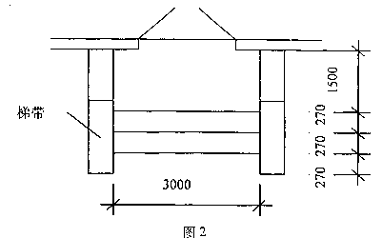
24．现浇钢筋砼有梁板如图3所示，板厚为90mm；KL1为200×500；KL2为200×450；L1为200×400；KZ1为400×400
问题：
(1)计算有梁板砼工程量；(2)根据定额工程量计算有梁板模板工程量。
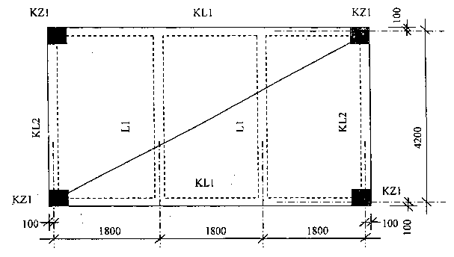
25．某工程自然地坪标高-0.5m，设计桩顶标高-2.0m，采用静压预制方桩，方桩断而尺寸
400×400，方桩长33m，每节长11m，采用电焊接桩，工程桩数共120根。
问题：
(1)计算静压预制方桩工程量；
(2)计算送预制方桩工程量；
(3)计算电焊接桩工程量：
(4)计算预制方桩工程量(预制桩的损耗率为2％)

